
Un 1er mai pour changer de cap
MANIFESTATION / VENDREDI 1er MAI 15h00 / PARIS RéPUBLIQUE-Nation
à l’appel de la CGT, Solidaires, FSU et UNSA

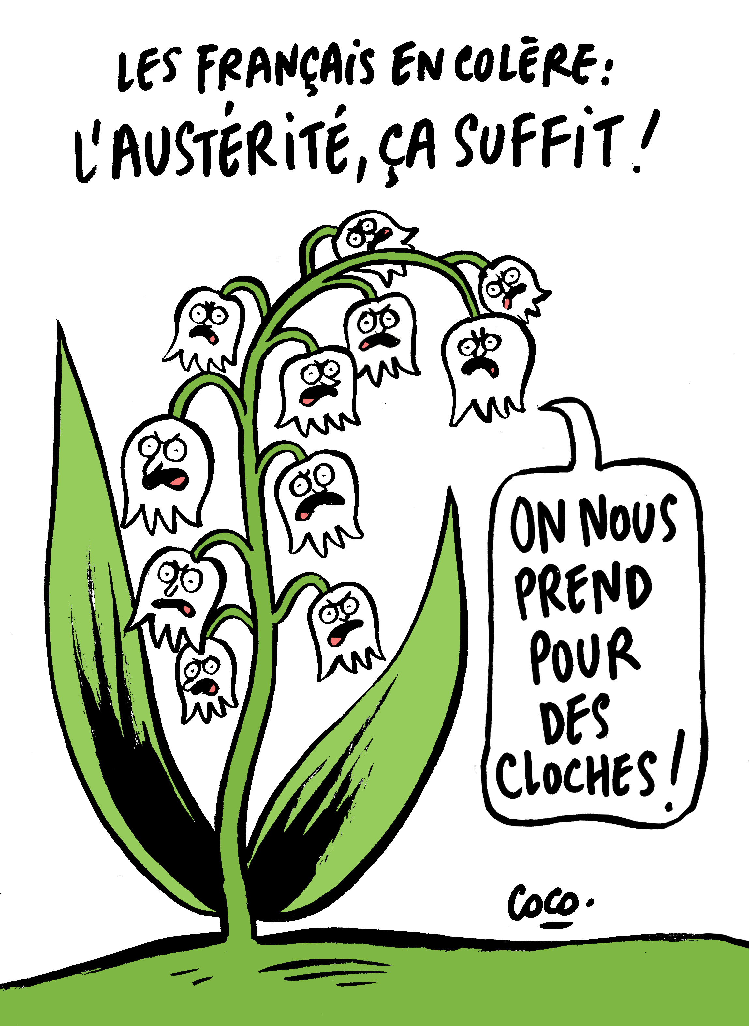

>> L'illusion d'une embellie économique s'évanouit, la barre des 3,5 millions de chômeurs vient d'être franchie. C'est l'échec des politiques libérales qui fracassent nos vies contre le mur des profits et de l'austérité.

>> La résistance des peuples s'organise en Europe, à l'image du peuple grec qui retrouve sa dignité dans la lutte acharnée du gouvernement Tsipras face à la Troïka.

>> Retrouvons-nous nombreux dans la rue le premier mai. Il est temps de construire l'alternative populaire, humaniste et écologique dont notre peuple et notre continent ont besoin.


STOP A L'AUSTERITE

François Hollande et le gouvernement s'acharnent et s'entêtent dans leur politique libérale. Ils ont remplacé l'objectif de « l'inversion de la courbe du chômage » par une simple « progression moins forte » sans se soucier que des vies et des familles supplémentaires basculent, mois après mois, dans l'exclusion et la crainte en l'avenir. Pire, pour François Rebsamen, le gouvernement est "sur la bonne voie" dans sa lutte contre le chômage. Alors que le nombre de chômeurs en catégorie A vient de franchir au mois de mars la barre des 3 500 000, le ministre du Travail, qui ne devait plus commenter les chiffres mensuels, a perdu une occasion de se taire. Assez de paroles pour masquer la réalité.

CHANGER DE POLITIQUE

Stop à une politique désastreuse, en échec permanent, pour laquelle François Hollande n'a reçu en 2012 aucun mandat. Stop au pacte dit de responsabilité et au CICE. Stop au milliards d'euros versés au patronat sans la moindre contrepartie. Stop à ce gigantesque détournement d'argent public et à la casse des services publics alors que le pays souffre.

En effet, comme le souligne l'édito des Échos de la semaine dernière, « l'avidité des actionnaires » « qui exercent une pression croissante pour récupérer toujours plus d'argent ». «Les grands groupes français pourraient dépenser cette année plus de 15 milliards d'euros pour racheter leurs actions, montant le plus élevé depuis le record de 2007 » : tout ça pour gonfler artificiellement les cours. « En panne de projets assez rentables pour séduire leurs actionnaires », l'ensemble des profits est reversé en dividendes.

Cette stratégie est inefficace. Assez de cette course à l’échalote entre le PS et l'UMP pour devancer les désirs du Medef. L'austérité salariale et budgétaire pénalise les ménages, les PME et les collectivités locales et donc les sources d’activités et de consommation. Dans le même temps, la politique monétaire de la BCE favorise principalement les banques et les circuits financiers. Voilà pourquoi s’émanciper de l’austérité est à la fois une exigence revendicative d’aujourd’hui et un changement de cap nécessaire pour une issue à la crise.

UN 1er MAI POUR L'EMPLOI ET LES SALAIRES

En France, des dizaines de manifestations sont attendues à l’appel de la CGT, Solidaires, FSU et Unsa. L’enjeu de la journée du 1er mai est d’envoyer aux jeunes et aux privés d’emploi, ainsi qu’à toutes celles et ceux qui subissent précarité et chômage, un message d’espoir et de détermination. Augmenter les salaires et les pensions, égalité salariale, plus de droits pour les salariés, telles sont les propositions et revendications qui seront portées pour sortir de la crise et revaloriser le travail. Elles sont les conditions du financement de la protection sociale pour garantir les droits à la santé et à la retraite. La nécessité d’une autre répartition des richesses résonnera dans notre pays mais aussi dans les rues de centaines de villes européennes.

RESPECTER LES SALARIE-E-S EN FRANCE ET EN EUROPE

La journée de solidarité internationale des travailleurs du 1er mai aura cette année une résonance particulière en Europe. A l’appel de la Confédération européenne des syndicats (CES), partout sur le continent, les travailleurs iront manifester pour faire face aux politiques d’austérité et leurs dégâts sociaux et économiques. Grèce, Espagne, Portugal, Irlande… Plus personne ne peut nier que le gouvernement grec est entré en résistance, avec le soutien du peuple, contre les choix de Bruxelles. Chaque jour la résistance est plus forte et l’exigence des peuples européens pour qu’une politique au service du progrès social s’affirme. C’est une Europe unie qui sera dans la rue le 1er mai pour porter la solidarité internationale et l’exigence d’un futur meilleur pour les générations à venir
VITE L'ALERNATIVE
Les communistes et le Front de gauche appellent toutes les forces citoyennes, politiques et sociales disponibles à construire un mouvement de gauche alternatif ample et populaire pour ouvrir à nouveau l’espoir. Communistes et autres composantes du Front de gauche, écologistes, socialistes refusant l’impasse actuelle, militant-e-s de Nouvelle Donne, citoyen-ne-s, syndicalistes, militant-e-s de toutes causes... doivent converger pour le réaliser.

